继教院字〔2017〕3号
关于召开山东科技大学第二十六次成人
高等教育工作会议的通知

各函授站（点）：
为总结成人高等教育工作管理经验，提高教育教学质量，经研究定于6月2日至3日召开山东科技大学第二十六次成人高等教育工作会议，现将有关会议事项通知如下：
一、会议内容
1、2016年度成人高等教育工作总结及2017年工作安排；
2、传达教育部、山东省教育厅和山东省教育招生考试院有关2017年成人高等教育招生文件；
3、下达2017年各函授站（点）招生专业计划，发放2017年招生简章；
4、安排2018届（2018年1月份毕业）学生毕业设计工作；

5、表彰山东科技大学高等学历继续教育先进单位；
6、表彰山东科技大学高等学历继续教育先进个人；
7、工作交流。
二、会议安排
1、会议时间：6月1日报到，2日至3日开会
2、会议地点：泰山宾馆会议厅
3、报到地点：泰山宾馆
地 址：泰安泰山区红门路26号
电 话：15610317588 张经理
4、食宿统一安排，费用自理。
三、会议要求
1、各函授站（点）均需派代表参加；
2、拟会议交流经验的单位，及时准备材料；
3、会议交流材料（电子版）请于5月12日前发送至sdkdcjzb@163.com或通过QQ发送至招办李雪处。
四、联系方式
联 系 人：许曰才 孔宪军 李雪
联系电话：（0538）3075928 18853856568
（0538）3075926 18853881998
（0538）3075822 13905387921

附件1：山东科技大学成人高等教育工作会议参会人员报名表
附件2：山东科技大学学历继续教育先进单位评选条件和先进个人评选条件
附件3：山东科技大学学历继续教育先进单位申请表和先进个人申请表

二○一七年五月二日

主题词：成教 会议 通知
承印机关：继续教育学院办公室 2017年5月2日
校对：孔宪军 打字：宋小妮 共印80 份
附件1：

山东科技大学成人高等教育工作会议参会人员报名表

姓 名 | 单位名称 | 性 别 | 职 务 | 手机号
住 宿 安 排  [请画“√”  确认] | 1、预计到达泰安的时间 日上午（ ）下午（ ）  2、是否住宿：是( ) 否( )  3、住宿时间：6月1日（ ） 2日（ ）3日（ ）
注：6月份泰安市住宿紧张，请各函授站（点）务必于2017年5月 12日前把会议回执发到sdkdcjzb@163.com或通过QQ发送至招办李雪处。
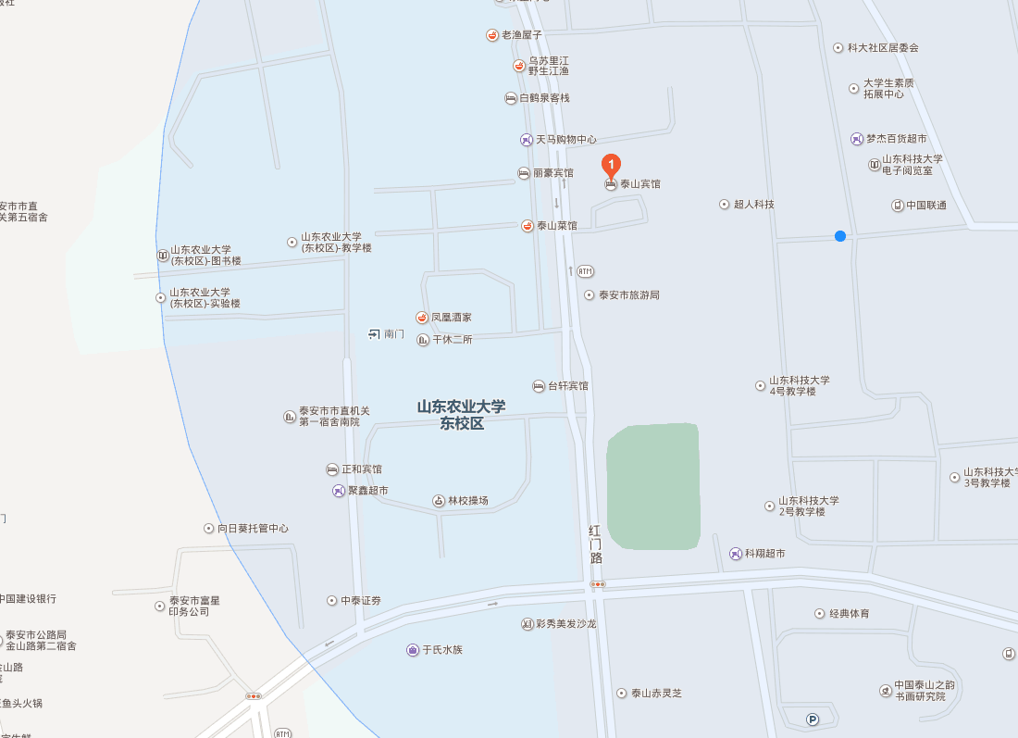

交通路线：
（1）汽车：乘坐汽车到泰安市长途汽车站。在长途汽车站乘坐公交2路公交车，到林校操场站下车，前行100米至红门路，沿红门路北行200米即至；打的约9元。
（2）火车：至泰安站下车，乘坐3路公交车，到岱宗坊站下车，沿红门路北行50米即至；打的费用约7元钱左右。
（3）高铁：至泰安站下车，乘坐17路公交车，到林校操场站下车，前行100米至红门路，沿红门路北行200米即至；打的约20元左右。
（4）若提前到学院办事，可从高铁站直接乘K66次公交车到泰山中学站下车，前行100米即到，票价2元。

附件2：
山东科技大学学历继续教育先进单位评选条件

1、单位领导重视学历继续教育，关心和支持继续教育工作。
2、认真执行学历继续教育的方针政策，遵守学校各项规章制度。
3、办学指导思想端正，教学管理工作积极主动，按时完成学院各科室布置的工作。
4、招生工作组织健全，职责明确，人员稳定，制度健全。函授站（点）招生必须切实遵守国家招生政策、法规和学校的相关招生规定。严格依照国家有关成人招生政策和法规科学有效地组织实施招生工作。积极宣传学校的招生政策。
5、函授站（点）按办学协议中规定的地区范围招生，没有异地招生和站中设站（或教学点）现象。函授站（点）没有委托中介机构或个人进行招生。
6、招生规范，没有虚假宣传广告、乱承诺（包括降低收费标准、发成人高考试题答案的短信、不收教材费、不用参加期末考试等）等违规招生现象，违规招生现象零投诉。
7、在省厅组织的教学监管平台数据录入等工作中，能高质量的按时完成任务。
8、新生报到注册后，按办学协议规定时间（每年4月1日前）缴清各种费用。按规定征订、发放教材。
9、2016年底在籍学生300人以上，且2017级注册学生100人以上。

山东科技大学学历继续教育先进个人评选条件

1、招生先进个人评选条件
（1）认真贯彻执行国家有关成人招生方针政策，热心招生工作，爱岗敬业、尽职尽责，具有较强的事业心和责任感。
（2）从事成人招生工作连续两年以上，深入厂矿企业发动组织生源，招生工作具有开拓性。
（3）招生规范，没有虚假宣传广告、乱承诺（包括降低收费标准、发成人高考试题答案的短信、不收教材费、不用参加期末考试等）、等违规招生现象，违规招生现象零投诉。
2、优秀教师评选条件
（1）坚持四项基本原则，忠诚党的教育事业，为人师表，教书育人，在提高教学质量、培养人才上成绩突出。
（2）教学态度一贯严谨踏实，认真完成各个教学环节的任务，全面履行教师的职责。对学生认真负责，细致耐心，既能严格要求又有具体帮助。
（3）努力钻研业务，不断提高教学水平。认真总结和探索成人教育的规律和特点，勇于创新，教学效果显著，深受学生的欢迎和好评。
（4）关心学生，注重思想政治工作，在促进学生全面发展上有突出贡献。
3、优秀教育工作者评选条件
（1）坚持四项基本原则，坚持贯彻党的教育方针、政策，严于律己，管理育人，为培养高质量的人才勤奋工作，成绩突出。
（2）热爱成人教育事业，工作勤恳、踏实，认真负责。管理工作井然有序，各种表格填写清楚，上报及时。
（3）全面关心学生，主动与学生所在单位联系，及时向有关方面反映学生学习中存在的各种问题，为学生排忧解难，受到学生爱戴和欢迎。
（4）对学生严格管理，严格考勤，及时检查督促学生进行网上学习，并按时完成作业。经常向任课教师反映对教学的意见和要求，为培养高质量的人才做出突出贡献。
（5）自觉做好教学服务工作，为教学创造良好的环境和条件，教师和学生都感到满意。
4、优秀班主任评选条件
（1）全面关心和指导函授生的学习。负责督促、检查函授生的面授出勤、网络学习、作业、实习、实验、课程设计等教学环节的执行和完成情况。
（2）负责了解函授生对函授教学的意见，及时转达给函授站领导并反映给任课或辅导教师，帮助他们掌握教学情况，不断改进教学方法，提高教学质量。
（3）负责组织、建立并指导班委会的工作。
（4）配合函授站组织好每年一次的成人高等教育优秀学生、优秀学生干部评选工作。
（5）向函授生宣传和贯彻学校、函授站有关函授教育的各种规章制度。对违反纪律和规定的函授生负责教育和提出处理意见。
（6）帮助函授站组织和监督期末考试，贯彻考试制度和考场规则，一旦发现作弊一定要严肃处理，并负责教育，协助函授站做好函授生的学籍管理和成绩管理工作。

函授站先进个人称号推荐数量说明：2016年底在籍学生数100~199人，先进个人称号共推荐2人；在籍学生数200~399人，先进个人称号共推荐3人；在籍学生数400~799人，先进个人称号共推荐4人，在籍学生数800人以上，先进个人称号共推荐5人。个人申报先进个人称号不能兼报，各函授站根据条件分散申报。
注：各函授站（点）申报的先进材料（函授站（点）盖章），统一寄至招办李雪处。

附件3：
山东科技大学学历继续教育先进单位申请表

函授站（点）名称
2016年底在籍学生人数
2017级注册人数
主要工作事迹

设站单位意见 | 公 章  年 月 日
学校审批意见 | 公 章  年 月 日

山东科技大学学历继续教育招生先进个人申请表

姓名 |  |  |  | 性 别
所在函授站 |  |  |  | 职 务
招生工作主要事迹

函授站（点）意见 |  |  | 公 章  年 月 日
学校审批意见 |  |  | 公 章  年 月 日

山东科技大学继续教育优秀教师申请表

姓名 |  | 性别 |  | 年龄 |  | 政治面貌
所在函授站 |  |  |  |  | 职务
主  要  事  迹 | 年 月 日
函  授  站  意  见 | 年 月 日
学  校  意  见 | 年 月 日
备  注 | 年 月 日

山东科技大学继续教育优秀教育工作者申请表

姓名 |  | 性别 |  | 年龄 |  | 政治面貌
所在函授站 |  |  |  |  | 职务
主  要  事  迹 | 年 月 日
函  授  站  意  见 | 年 月 日
学  校  意  见 | 年 月 日
备  注 | 年 月 日

山东科技大学继续教育优秀班主任申请表
姓名 |  | 性别 |  | 年龄 |  | 职称
所在函授站 |  |  |  |  |  | 职务
主  要  事  迹 | 年 月 日
函  授  站  意  见 | 年 月 日
学  校  意  见 | 年 月 日
备  注 | 年 月 日

